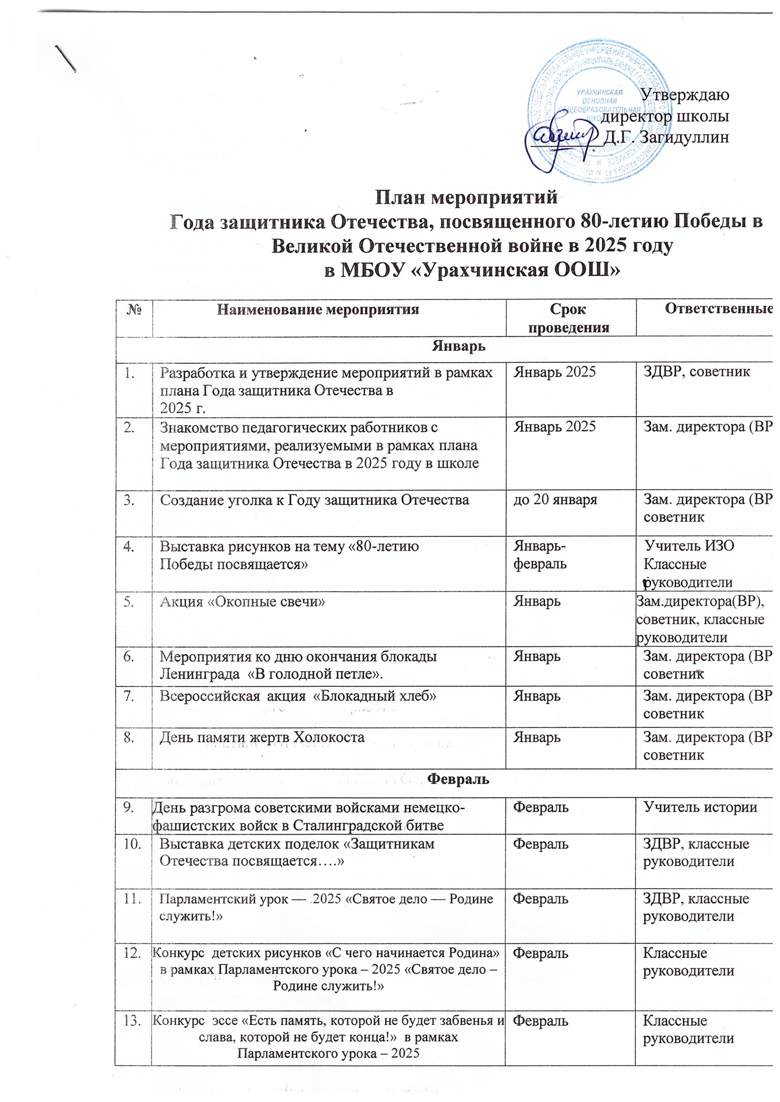

14. | «Пионеры-герои» | Февраль | Зам.директора(ВР), советник, классные руководители
15. | Акция «Цветы на снегу» (очистка памятников и обелисков от снега, возложение венков и цветов). | Февраль | Зам. директора (ВР), советник, юнармейцы
16. | Семейный спортивный праздник  «Защитники Отечества»  Конкурсная программа «Один день из армейской жизни» (для пап) | Февраль | Зам. директора (ВР), советник
17. | Школьный Смотр строя и песни | Февраль | Зам. директора (ВР)  Советник, Преподаватель и организатор ОБЗР
18. | День памяти о россиянах, исполнявших служебный долг за пределами Отечества, 36 лет со дня вывода советских войск из Республики Афганистан(1989) | Февраль | Зам. директора (ВР)  Советник, классные руководители
19. | Акция «Письмо солдату» и сбор гуманитарной помощи | Февраль | Зам.директора(ВР), советник, классные руководители
20. | 119 лет со дня рождения татарского поэта Мусы Джалиля | февраль | Зам. директора (ВР), советник, учителя родного языка
21. | День памяти погибших на СВО российских военнослужащих | 24 февраля | Зам. директора по ВР, советник директора по воспитанию, классные руководители,
Март
22. | Всемирный день гражданской обороны | Март | Зам. директора по ВР, советник директора по воспитанию, классные руководители, учитель ОБЗР
23. | Тематическая викторина «Великая  Отечественная война» | Март | Советник директора по воспитанию
24. | Библиотечный урок:  «Что значит: Родина моя?» (1-4классы);  «Россия – Родина моя» (5 – 8 классы) | Март | Библиотекарь
25. | Исторический час «Подвиг женщин- защитниц» | Март | Классные руководители, учитель истории
26. | Акция «Письмо солдату» и сбор гуманитарной помощи | Март | Зам. директора(ВР), советник, классные руководители
27. | День воссоединения Крыма с Россией. Тематические классные часы. | Март | Зам. директора(ВР), советник, классные руководители
Апрель
28. | Исторический час «Маршалы победы» | Апрель | Учителя истории
29. | Акция «Забота о памятниках» | Апрель | Зам. директора(ВР), советник, юнармейцы
30. | Видеопоказ фильмов о защитниках Отечества | Апрель | Зам. директора(ВР), советник, классные руководители
31. | День памяти о геноциде советского народа нацистами и их пособниками в годы Великой Отечественной войны | Апрель | Зам. директора(ВР), советник, классные руководители
32. | Участие в Международной акции «Диктант Победы» | Апрель | Зам. директора(ВР), советник, классные руководители
33. | Акция «Письмо солдату» | Апрель | Зам. директора(ВР), советник, классные руководители
Май
34. | Всероссийская акция «Георгиевская лента» | Май | Зам. директора (ВР)  Советник  директора по воспитанию
35. | Шествие к памятнику погибшим воинам в Великой Отечественной войне (возложение цветов) | Май | Зам. директора (ВР)  Советник  директора по воспитанию
36. | Праздничный концерт «Поклонимся великим тем годам», посвященный юбилею Победы. | Май | Зам. директора (ВР)  ст. вожатая  Советник  директора по воспитанию
37. | Всероссийская акция «Окна Победы» | Май | Советник директора по воспитанию,  Классные  руководители
38. | Международная акция «Читаем детям о Великой Отечественной войне» | Май | Библиотекарь
39. | Всероссийская акция «Сад Победы» | Май | Зам. директора(ВР), советник, классные руководители
40. | Акция «Поздравление ветеранов, тружеников тыла» | Май | Зам. директора (ВР)  Советник  директора по воспитанию
41. | Акция «Бессмертный полк» | Май | Зам. директора(ВР), советник, классные руководители
Июнь
42. | День России | Июнь | Зам. директора(ВР), советник, классные руководители
43. | День памяти и скорби | Июнь | Зам. директора(ВР), советник, классные руководители
Июль
44. | День военно-морского флота | Июль | Зам. директора (ВР)  Советник  директора по воспитанию
Август
45. | День Государственного флага Российской Федерации | Август | Зам. директора (ВР)  Советник  директора по воспитанию
46. | День воинской славы России | Август | Зам. директора (ВР)  Советник  директора по воспитанию
Сентябрь
47. | День окончания Второй мировой войны. День солидарности в борьбе с терроризмом. | Сентябрь | Зам. директора (ВР)  Советник  директора по воспитанию
48. | Международный день памяти жертв фашизма | Сентябрь | Зам. директора (ВР)  Советник  директора по воспитанию
49. | Лекция «Как защитить свою страну?» | Сентябрь | Зам. директора (ВР)  Советник  директора по воспитанию
50. | Путешествие по городам- героям больше, чем путешествие» | Сентябрь | Зам. директора(ВР), советник, классные руководители
51. | Сбор гуманитарной помощи бойцам СВО | Сентябрь | Зам. директора(ВР), советник, классные руководители
Октябрь
52. | Конкурс рисунков «Мы выбираем мир!» | Октябрь | Зам. директора(ВР), советник, классные руководители
53. | Кинолекторий «Герои в фильмах о войне» | Октябрь | Зам. директора(ВР), советник, классные руководители
54. | День отца | Октябрь | Зам. директора(ВР), советник, классные руководители
Ноябрь
55. | День народного единства | Ноябрь | Зам. директора(ВР), советник, классные руководители
56. | Выставка книг о войне | Ноябрь | Библиотекарь
57. | Конкурс стихов о Великой Отечественной Войне | Ноябрь | Классные руководители
Декабрь
58. | День неизвестного солдата | Декабрь | Зам. директора(ВР), советник, классные руководители
59. | День Героев Отечества | Декабрь | Зам. директора(ВР), советник, классные руководители
60. | Классный час «Битва за Москву» | Декабрь | классные  руководители
61. | Торжественная линейка в честь закрытия  «Года защитника Отечества» | Декабрь | Зам. директора (ВР)  Советник  директора по воспитанию
62. | Участие в муниципальных, республиканских и всероссийских акциях, конкурсах и  фестивалях | В течение года, по отдельному  графику | Зам. директора (ВР)  Советник  директора по воспитанию
63. | Тематические выставки, посвященные  «Году защитника Отечества» | В течение года | Учителя ИЗО,  технологии
64. | Тематические классные часы, посвященные  80-летию Победы в Великой Отечественной войне в 1-9 классах. | В течение года | Классные руководители
65. | Цикл внеурочных занятий «Разговоры о  важном». | В течение года | Классные  руководители
66. | Участие в патриотических акциях | В течение года | Советник  директора по воспитанию
67. | Уроки Мужества | В течение года | Учителя истории
68. | Освещение мероприятий на сайте школы | В течение года | Зам. директора (ВР)  Советник  директора по воспитанию
69. | Подведение итогов по реализации плана  «Года защитника Отечества» | Декабрь | Зам. директора (ВР)

